Inbjudan

Kappsegling: Öppet klassmästerskap för RS Aero

Datum: 2018-08-17 --- 2018-08-19

Arrangör: Ljungskile Segelsällskap

1. Regler

  - Kappseglingen genomförs i överensstämmelse med reglerna så som de är definierade i Kappseglingsreglerna (KSR) och med Appendix S.
RS Tera Classrules gäller.
Seglingsföreskrifterna består av föreskrifterna i KSR Appendix S, Standardseglingsföreskrifter, och kompletterande seglingsföreskrifter som kommer att finnas på den officiella anslagstavlan placerad till vänster om klubbhusentrén.

1.2 Alla båtar kan komma, i enlighet med World Sailing Regulation 20, föra reklam vald och tillhandahållen av arrangören.

2. Villkor för att delta

2.1 För att ha rätt att delta i RF:s mästerskapstävlingar skall varje tävlande uppfylla kraven i World Sailing Regulation 19.
Tävlande vid klassmästerskap ska uppfylla kraven i World Sailing Regulation 19.

2.2 Varje tävlande båt ska vara ansvarsförsäkrad.

2.3 Deltagare ska vara medlem i sitt nationella klassförbund.

2.4 Tävlande deltar i regattan helt på egen risk. Se KSR 4, Besluta att kappsegla. Den arrangerande myndigheten accepterar inget ansvar för sak- eller personskador som någon råkat ut för i samband med eller före, under eller efter regattan.

2.5 När vattentemperaturen understiger +14ºC ska tävlande ha på sig kläder som ger
gott skydd mot nedkylning i vatten, t.ex. våtdräkt eller torrdräkt.

3. Anmälan

3.1 Anmälan ska göras senast 2018-08-03 i anmälningsformuläret på LjSS hemsida www.ljss.se

3.2 Anmälan ska innehålla efterfrågade uppgifter enligt anmälningsformuläret.

3.3 Anmälningsavgiften är 600 SEK och betalas genom insättning på Ljungskile Segelsällskap bg-nr 867-1794 senast t.o.m. 2018-08-03.

Möjlighet att anmäla sig efter detta datum finns. Beloppet är då 700 SEK och ska då betalas, vid ankomstregistrering på plats, antingen kontant eller Swish.

4. Registrering och besiktningskontroll

4.1 Registrering ska göras på tävlingsexpeditionen senast 2018-08-18 kl 09.00.

4.2 Kontroll av att World Sailing Sticker finns på skrovet.

4.3 Rorsman ska i enlighet med Svenska Seglarförbundets föreskrift i AppS 1 kunna verifiera giltig tävlingslicens från SSF innan båten kappseglar.

4.4 En båt eller utrustning kan när som helst besiktigas avseende överensstämmelse med reglerna.

4.5 Skadad eller förlorad utrustning får inte ersättas utan skriftligt tillstånd från kappseglingskommittén. Begäran om det ska göras till kappseglingskommittén vid första möjliga tillfälle.

5. Tidsprogram

5.1 Program

Fredag 17/8 17.00-20.00 Registrering, besiktnings- och säkerhetskontroll
20.00 Invigning

Lördag 18/8 07.30-09.00 Registrering, besiktnings- och säkerhetskontroll
08.30 Skepparmöte
10.00 Varningssignal för den först startande klassen i segling 1. Efter segling 3 sker ett avbrott för lunch i land, därefter segling 4 respektive 5. Efter dagens sista segling blir det After Sail vid klubbhuset.

Söndag 19/9 10.00 Varningssignal för den först startande klassen för
dagen. Tre seglingar är planerade. Ingen start sker
efter kl 14.00.
Prisutdelning snarast efter seglingarnas avslut-
tande.

5.2 8 st kappseglingar är planerade.

6. Genomförande

6.1 Regattan genomförs som fleetracing i en rak serie.

7. Kappseglingsområde

7.1 Kappseglingarna planeras att genomföras på viken utanför klubbhuset, alternativt i ett område syd till väst om Ulvön.

8. Banan

8.1 Banan är en kryss-/länsbana, med spreader- respektive gatemärken.
Kappseglingskommitén anpassar banlängden så att seglad tid blir ca 30 minuter.

9. Protester och straff

10. Poängberäkning

10.1 Lågpoängsystemet i KSR Appendix A gäller med den avvikelsen att vid tre eller färre kappseglingar räknas samtliga.

10.2 Minst 3 kappseglingar ska genomföras för att tävlingen ska räknas som
mästerskap.

11. Priser

11.1 Priser till var fjärde anmäld båt

12. Regler för stödpersoner

12.1 Stödpersoner ska följa Svenska Seglarförbundets säkerhetskodex.

Ljungskile 2018-06-07

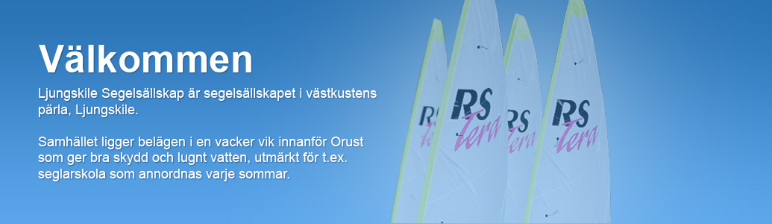

Bilaga till inbjudan.

Vägbeskrivning för landburna
Kör av antingen det södra eller norra E6 motorvägsmotet om Ljungskile och styr mot centrum, infart till hamnområdet över motorvägsbron. Kör därefter ca 400 m till vägens slut vid det vita klubbhuset (besöksadress Strandvägen 26, Ljungskile).

Inkvartering
STF Vandrarhem på Ljungskile folkhögskola, tfn 0522-686970.
Villa Sjötorp, tfn 0522-20174.
Anfasteröd Gårdsvik, tfn 0708-707270. info@anfasterod.se
Fler frågor om logimöjligheter? Ring turistbyrån tfn 0522-22405.

Förtäring
I samband med invigningen 17 augusti det serveras lättare förtäring typ snittar.
Efter respektive dags avslutande direkt efter seglingarna bjuds deltagarna på After Sail med grillning.

Sjösättning
Sjösättning och upptagning sker vid vår jolleramp. Tillgång till trailerramp finns också, vid klubbhuset.

Parkering
Utöver personbil kan, om så önskas, släpvagn, husvagn eller husbil uppställas på grusplanen, i
omedelbar närhet till klubbhuset.

Båtplats
Möjlighet finns för deltagare som vill ha med sig bobåt, att erhålla fri båtplats vid klubbhuset under tävlingshelgen. Kontakta i god tid arrangören om sådana önskemål finns.

Deltagande klasser
Under helgen kommer vi även att segla Klassmästerskap för RS Aero inom samma banområde. Dock med olika starttider och delvis med skiljda rundningsmärken från RS Tera-klasserna.
Sedan tidigare har vi arrangerat tävlingar med olika klasser på samma bana, och detta har fungerat bra då hänsyn tas till båtarnas hastighet och rätt anpassade starttider.

Kort om Ljungskile
På gångavstånd, ca 10 min från LjSS klubbhus, finns bl.a. buss- och tågstation, dagligvarubutiker, apotek, vårdcentral, restauranger, café, charkuteri, färgaffärer, Outletbutik- Resteröds Trikå, gym och multisportbutik. Inom ca 20 min gångavstånd finns även tillgång till bensinstation och laxrestaurang.

Övrigt
För ytterligare upplysningar ring;
Stellan Nilsson 0522-22733, 0706-629917
LjSS klubbhus -

